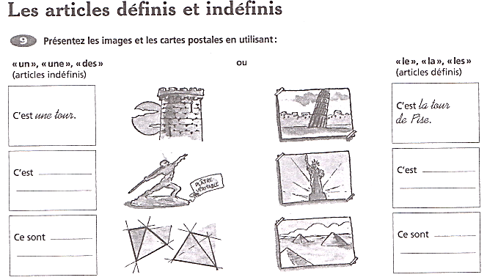

|  |  |  |  |  |  |
| --- | --- | --- | --- | --- | --- |
| **ARTICLES DEFINIS** | | | **ARTICLES INDEFINIS** | | |
| masculin | féminin | pluriel | masculin | féminin | pluriel |
| LE | LA | LES | UN | UNE | DES |

1. 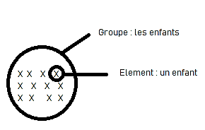Observez bien ce dialogue N°1. Que remarquez-vous ? Essayez de comprendre l’utilisation des articles en gras.

* **Les** enfants n’aiment pas **les** légumes.
* Ce n’est pas vrai ! Je connais **un** enfant qui adore **les** légumes.

On utilise **les** parce qu’on désigne un groupe, un ensemble en général.

On utilise **un** parce qu’on désigne un élément en particulier.

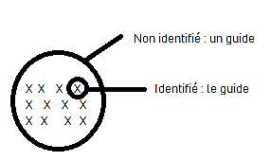 Schéma A

1. Observez bien ce dialogue N°2. Que remarquez-vous ? Essayez de comprendre l’utilisation des articles en gras.

* Tu m’achète **un** guide de Paris s’il te plaît ?
* N’importe lequel ?
* Non, **le** Lonely Planet de préférence.

On utilise **un** parce qu’on ne donne pas de précisions.

On utilise **le** parce que le guide est identifié, ce n’est pas n’importe lequel. Schéma B

1. Essayez d’expliquer la différence entre **« un étudiant »** et **« l’étudiant »** dans les deux phrases suivantes

* U**n** étudiant te cherche dans le couloir !
* Tu as vu **l’**étudiant qui te cherche ?

Un étudiant est indéterminé car on ne sait pas lequel. L’étudiant qui te cherche est plus précis, il est identifié. (Schéma B.)

A vous !

Faites une phrase contenant un article défini (le, la, les), puis une phrase contenant un article indéfini (un, une, des).

……………………………………………………………………………………………………………

……………………………………………………………………………………………………………

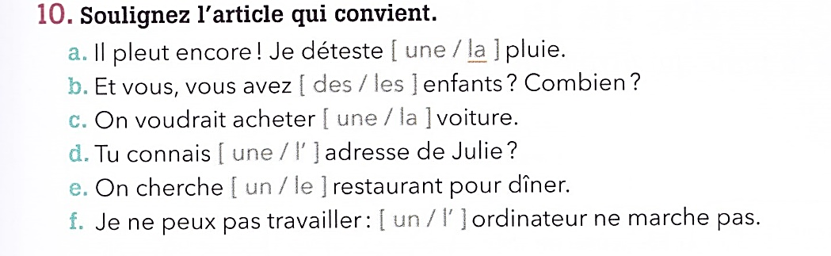**Exercice 1**

**Exercice 2**

1. _______ professeur a _______ nouvelle classe.
2. _______ voisin à _______ chien.
3. J’achète _______ baguette dans _______ boulangerie.
4. _______ comédiens jouent _______ pièce de théâtre.
5. _______après-midi, Paul boit _______ jus d’orange.
6. _______ soir, Stéphane et Eric vont dans _______ café.
7. Il aime _______ soleil, _______ plage et _______ vagues.
8. Il habite dans _______ grande maison et il a _______ jardin.
9. A l’école, j’étudie _______ langue étrangère.